**第７０回記念宗鑑忌俳句大会**

**事前投句募集と大会当日のご案内**

　　　　室町時代の連歌師、『山崎宗鑑』は、現在の草津市志那町で１４６５年（寛正６年）に生まれた

　　　とされています。幼年から足利将軍義尚に仕え、古典･和歌を学びましたが、義尚陣没後出家して

　　　一休宗純を慕い、名を宗鑑と改め、洛西山崎に庵を結んだことから、山崎宗鑑と呼ばれました。

　形式的な伝統を重んじる連歌よりも、むしろその余興としての俳諧に新しさを見い出し、俳諧の

連歌という新しい分野を築きあげ、俳諧の祖と称されています。

　　　　また、宗鑑は俳句の起源ともなった独自の手法を生み、「新撰犬筑波集」を編みました。

　　　　この事業は、宗鑑を偲び、俳諧に深く携わった功績を顕彰するため、毎年開催し広く投句募集を

　　　行うことで、郷土愛を深め芸術文化の振興を図るものです。

**選　　 者**

　　　　　　　　　　　　石倉 政苑　　井上 次雄　　堀竹　善舟　　各先生

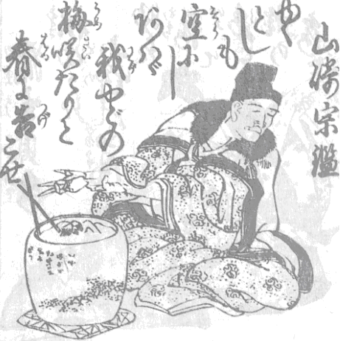

事前投句募集

　　　　◆兼　　題　　　四季雑詠（季題・季語は自由。未発表の作品に限る。）

　　　　　　　　　　　　※類似句・二重投句が判明した場合は、各賞を取消します。

　　　　◆投句料　　　３句１組　１,０００円（１人何組でも投句可。）

　　　　◆応募期間　　　**令和７年６月２日（月）～６月３０日（月）必着**

◆募集対象　　　どなたでも

　　　　◆投句方法　　　市役所６階生涯学習課まで投句料を添えて持参いただくか、現金書留に作品を同封、

　　　　　　　　　　　　または、普通郵便に作品と定額小為替（無記名）を同封して生涯学習課までご郵送

　　　　　　　　　　　　ください。

　　　　◆投句用紙　　　投句用紙は、必ず所定の様式を使用してください。（用紙複写可。）

　　　　　　　　　　　　草津市役所生涯学習課、各地域まちづくりセンター、市内図書館等にあります。

　　　　　　　　　　　　（草津市ホームページからダウンロードできます。http://www.city.kusatsu.shiga.jp）

　　　　　　　　　　　　※投句用紙に記載の個人情報は、宗鑑忌俳句大会（句集・入選通知・御案内等）に

　　　　　　　　　　　　　使用させていただきます。また市広報関係、報道機関等に提供します。

　　　　◆褒　　賞　　　各選者により特選３句、入選９句、佳作３０句を選定します。

　　　　　　　　　　　　特選句および入選句には、賞状ならびに副賞（商品券等）を、佳作には、副賞

　　　　　　　　　　　　（短冊）を授与します。

　　　　　　　　　　　　投句していただいた方全員に、佳作以上の句を掲載した事前投句集を進呈します。

　　　　◆入賞発表　　　入賞通知（特選・入選・佳作）を８月中旬頃（予定）通知します。

　　　　　　　　　　　　10月24日（金）に草津市役所で開催の本大会にて表彰式を行います。

　　　　◆問合せ　　　草津俳句連盟事務局（草津市教育委員会事務局　生涯学習課内）

　　　　　投句先　　　〒525-8588　滋賀県草津市草津三丁目13-30（草津市役所６階）

　　　　　　　　　　　　TEL：077-561-2428 FAX：077-561-2488

　　　　　　　　　　　　　　　　　　　　　　　　　　　　　　　　　　　裏面も御覧ください

大会当日行事

　　　　◆期　　日　　　**令和７年１０月２４日（金）**

　　　　◆会　　場　　　草津市役所　８階大会議室

　　　　◆参加費　　　５００円（当日投句料を含む。）当日領収します。

　　　　◆内　　容　　　当日投句2句、互選、ビデオ鑑賞、表彰、選者句評

　　　　◆兼　　題　　　当季雑詠（未発表の作品に限る。）

　　　　　　　　　　　　※類似句・二重投句が判明した場合は、各賞を取消します。

　　　　◆褒　　賞　　　第70回記念特別賞他、各新聞社等・各選者特選の合計１４句と佳作１０句を決定

　　　　　　　　　　　　します。

　　　　　　　　　　　　特選句には、表彰状ならびに副賞（商品券等）を授与します。

　　　　　　　　　　　　佳作には、副賞（短冊）を授与します。

投句していただいた方全員に、事前投句集を進呈します。

　　　　◆表彰式　　　大会当日、事前投句の部と当日投句の部を併せて、表彰を行います。

　　　　◆日　　程　　　10：30　開会式（受付10：00～）

　　　　　（予定）　　　11：00　当日投句大会（投句締切11：30）　《昼食各自用意》

　　　　　　　　　　　　12：30　互選

　　　　　　　　　　　　13：00　披講・点盛

　　　　　　　　　　　　14：00　ビデオ鑑賞

　　　　　　　　　　　　14：40　表彰式【事前投句の部】【当日投句の部】

　　　　　　　　　　　　15：20　選者による句評

　　　　　　　　　　　　16：00　閉会

　　　 ◆主　　催　　　草津俳句連盟　　　　◆共　　催　　　草津市教育委員会

　　　　◆後　　援　　　朝日新聞大津総局　　京都新聞　　中日新聞社　　毎日新聞大津支局

　　　　　　　　　　　　読売新聞大津支局　　びわ湖放送株式会社　　草津市

　　　　　　　　　　　　草津市21世紀文化芸術推進協議会

**※投句用紙の大会当日出欠欄に○印をお願いします。**

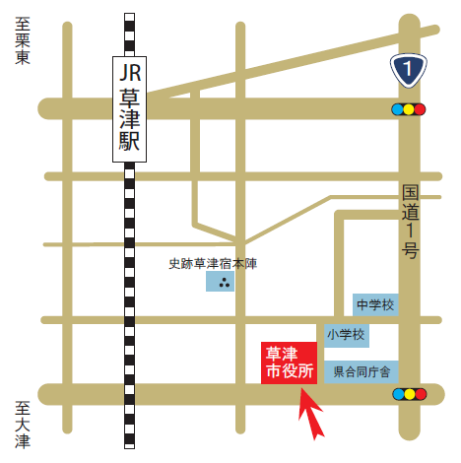

【草津市役所へのアクセス】

　　　　　　　　　　　　　　　　　　　　　　 交通手段

徒歩

・JR草津駅下車、東口より徒歩約15分

バス

・近江鉄道バス「おば川新橋」「市役所前」下車

・帝産湖南交通バス「伯母川新橋」「市役所前」下車

自動車

・国道1号「草津三」交差点を西に向かってすぐ

・新名神高速道路「草津田上I.C.」より国道1号（栗東方面）

　約12分

・名神高速道路「栗東I.C.」より国道1号（大津方面）

　約9分

・京滋バイパス「瀬田東I.C.」より約13分